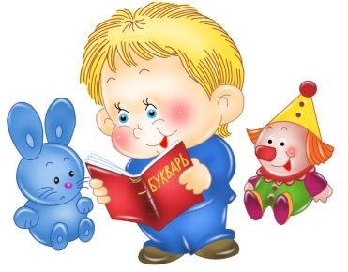
Уважаемые родители и наши замечательные малыши!
Предлагаем Вам с пользой провести время дома: порисовать, поучить стихотворения, почитать сказки и просто поиграть вместе с нами!
Чтение потешки «Божья коровка»
Давайте, знакомиться, это божья коровка!
Вам понадобися: изображение божьей коровки и хорошее настроение.
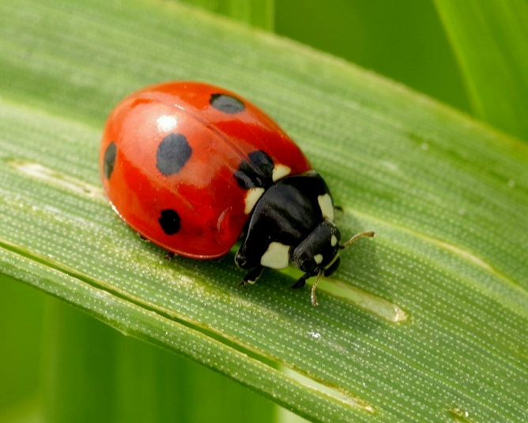
Покажите на картинке изображение божьей коровки.
Прочитайте потешку ребенку. Выполняйте движения вместе с ребенком.
Божья коровка,
Черная головка, Дети подносят руки к голове.
Улети на небо, Машут руками, как крыльями.
Принеси нам хлеба,
Черного и белого, Машут кистями рук на себя.
Только не горелого. Грозят пальчиком.

Повторите потешку с движениями несколько раз для запоминания. С движениями малышам легче запомнить текст.
А теперь Божья коровка предлагает поиграть.
Подвижная игра «Кто бросит дальше мешочек».
Вам понадобится: мешочки, наполненные крупой, для метания (можно заменить шариками или мягкими кубиками).
Описание игры: дети берут мешочки (шарики или мягкие кубики) 3 – 4 разных цветов. По сигналу взрослого «бросай» дети бросают мешочек вдаль. Взрослый говорит: «Поднимите мешочки». Дети бегут за своими мешочками, поднимают их и садятся на места.
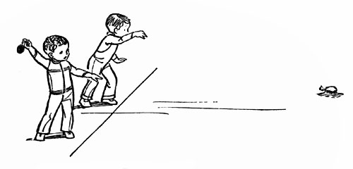
Можно метать в цель (ведерко или коробку). Обратите внимание, как ребенок бросает мешочек. Бросок из - за головы. Во время этой игры у ребенка развиваются двигательные и координационные навыки.
Скажите, что Божьей коровке очень понравилось играть. Спойте еще несколько раз потешку про Божью коровку. Можно даже потанцевать!

Желаем вам приятно провести время! Хорошего настроения
и радости от общения с вашим малышом!

